Lorem ipsum dolor sit amet, consectetur adipiscing
Integer vitae sem at erat luctus gravida Curabitur
(título e subtítulo com até 100 caracteres com espaços, ao todo)
(a submissão pode ser feita em português ou em espanhol; em submissões em espanhol, mantenha a mesma estrutura e formatação, adaptando os rótulos e o texto para o idioma escolhido)
Nome e Sobrenome
Nome e Sobrenome

Resumo: deve apresentar, de forma sucinta, a abordagem principal (o ponto central) de sua pesquisa de modo a permitir ao leitor identificar rapidamente o assunto tratado. Resumo de um só parágrafo em português, máximo 5 linhas. (Georgia, 11, justificado, espaçamento simples)
Palavras-chave: Palavra 1. Palavra 2. Palavra 3. Palavra 4. Palavra 5.
Abstract: resumo de um só parágrafo em inglês, máximo 5 linhas. (Georgia, 11, justificado, espaçamento simples)
Keywords: Palavra 1. Palavra 2. Palavra 3. Palavra 4. Palavra 5.

Introdução ou outro título desejado
A palavra “Introdução” em fonte Georgia, 12, negrito. Espaço de um parágrafo para com o texto da Introdução. O texto em fonte Georgia, 12; normal, espaçamento 1,5 cm, sem recuo na primeira linha. A introdução deve apresentar a natureza do trabalho, indicar o objeto tratado, os objetivos da pesquisa, a metodologia adotada e os referenciais teóricos.

Subtitulos (Estilo Título 2: fonte Georgia, 12, negrito)
O corpo do texto deverá estar formatado em no mínimo 8 e no máximo 12 páginas, em fonte Georgia tamanho 12, espaço 1,5, e alinhamento justificado, incluindo notas de rodapé e referências bibliográficas, se for o caso, já incluídas as imagens (no máximo 3, enviadas em arquivo jpeg ou png de 600 dpi, a parte).
O texto deve apresentar o desenvolvimento da pesquisa e as reflexões acerca dela. Pode conter subtítulos, visando melhor fluxo de leitura.

Notas de rodapé
Só use as notas de rodapé para os minis currículos ou quando for extremamente necessário. Devem ser numeradas sequencialmente. Não use textos longos.

Citações
a. Nas citações de síntese ou indiretas usar a seguinte referenciação: (Sobrenome do autor, ano) exemplo: (Barthes, 1962)
b. nas citações literais presentes no corpo do texto use ‘aspas duplas’, seguida da referenciação, como no exemplo acima, acrescida a página exata de onde são retiradas as frases. Exemplo (Pereira, 2020, p. 56)
c. As citações com mais de três linhas devem estar em parágrafo separado, com recuo de 4cm da margem esquerda, fonte Georgia, corpo 10, espaçamento simples, sem aspas. (NBR10520)
Donec convallis, justo in porttitor tincidunt, ligula augue dictum lorem, vitae viverra enim massa sed justo. Nulla facilisi. Aenean tempor, metus eu posuere aliquet, neque augue cursus lorem. Suspendisse potenti. Donec pretium, nisl a facilisis nec. Praesent non justo vitae mi tincidunt interdum. Aliquam erat volutpat. (Sobrenome do Autor, ano, p. X)

Tabelas e Figuras
Utilizar no máximo 3 tabelas ou Figuras com título e fonte ou autoria. Caso haja direitos sobre as imagens usadas tenham direitos autorais em vigor, caberá enviar a permissão de uso das mesmas.
Devem ser inseridas no corpo do texto, próximo ao parágrafo a que se referem, centralizadas, espaço de uma linha para separar texto e figuras ou tabelas; títulos das figuras acima das mesmas (ver exemplo), no estilo “título de figuras e tabelas”: fonte Courier New, corpo 10, centralizado. Abaixo, indicar a fonte com a mesma formatação do título. As figuras e tabelas devem ser numeradas sequencialmente (ex.: Figura1, figura2, Tabela 1, Tabela 2...). Figuras em formato JPEG ou PNG, com 600 dpi, devem ser enviadas em arquivo próprio, a parte.
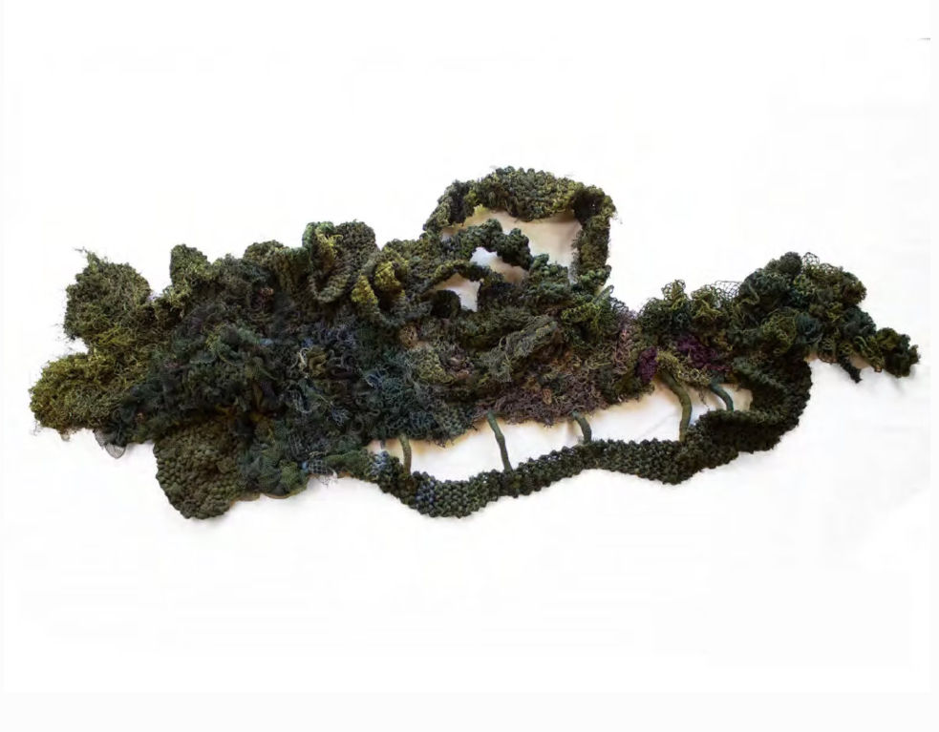
Figura 1: obra Rio Doce, que inspirou a comunicação do evento.
Fonte: Nara Guichon. Foto: Renata Gordo (2022).

Considerações Finais ou outro título desejado
Texto com a apresentação dos resultados, a síntese das reflexões e análises obtidas. Recomenda-se não utilizar citações diretas ou indiretas.

Referências
(Listar conforme normas da ABNT)
RANCIÈRE, Jacques. A partilha do Sensível. 2 ed. São Paulo: Editora Exo, 2009.

Titulação, instituição e e-mail. Mini currículo do primeiro autor, máximo 3 linhas.
Titulação, instituição e e-mail. Mini currículo do segundo autor, máximo 3 linhas.
Estilo “Texto de Nota de Rodapé”: fonte Courier New, corpo 10, alinhamento à esquerda.

